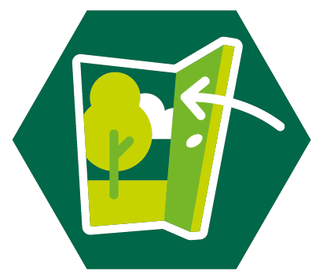 | Na een jaar vol lockdowns en thuisopkomsten gaan we eindelijk weer naar buiten! Speciaal voor deze gelegenheid is er een tijdelijk insigne ontworpen waar je dit voorjaar aan kunt werken. Overleven in, met en van de natuur staan hierin centraal.  De eisen voor dit insigne zijn zo beschreven dat je er flexibel mee aan de slag kunt, afhankelijk van de huidige maatregelen en afspraken binnen jouw gemeente, groep en speltak. Jeugdleden kunnen zelfstandig vanuit huis werken aan het insigne, maar je kunt er ook met de hele speltak samen mee aan de slag.  Heel veel plezier!

Opdracht 1: Eten uit de natuur
Maak zelf een (non)alcoholische drank (bijvoorbeeld wijn, vlierbessensap cider, bier).
Activiteiten van de activiteitenbank die hier bij passen:
- Maak je eigen wijn
- Honingwijn maken

Opkomsttip:
- Cocktails maken

Opdracht 2: Onderkomen
Ontwerp en maak een (slaap)vlot en breng hier minimaal één nacht op door.

Opdracht 3: Oriënteren in het donker
Maak een sextant en bepaal hiermee je breedtegraad.

Opdracht 4: Weer
Diverse weermetingen kunnen doen en hiermee een korte - en lange termijn voorspelling mee kunnen maken.

Opdracht 5: Kunst uit de natuur
Maak een houtsculptuur.
Activiteiten van de activiteitenbank die hier bij passen:
- Kettingzaag kunst

